Facultativo Especialista en Cirugía General y del Aparato Digestivo en el Complejo Hospitalario Universitario de Cartagena,

El doctor José Manuel Alarte, nuevo coordinador de la sección de Patología de la Mama de la AEC

- Alarte Garví es un referente en cirugía mamaria, con una destacada trayectoria académica, múltiples publicaciones científicas y una labor docente consolidada
- Su labor docente y su participación en sociedades científicas han sido fundamentales para la formación de especialistas en cirugía mamaria
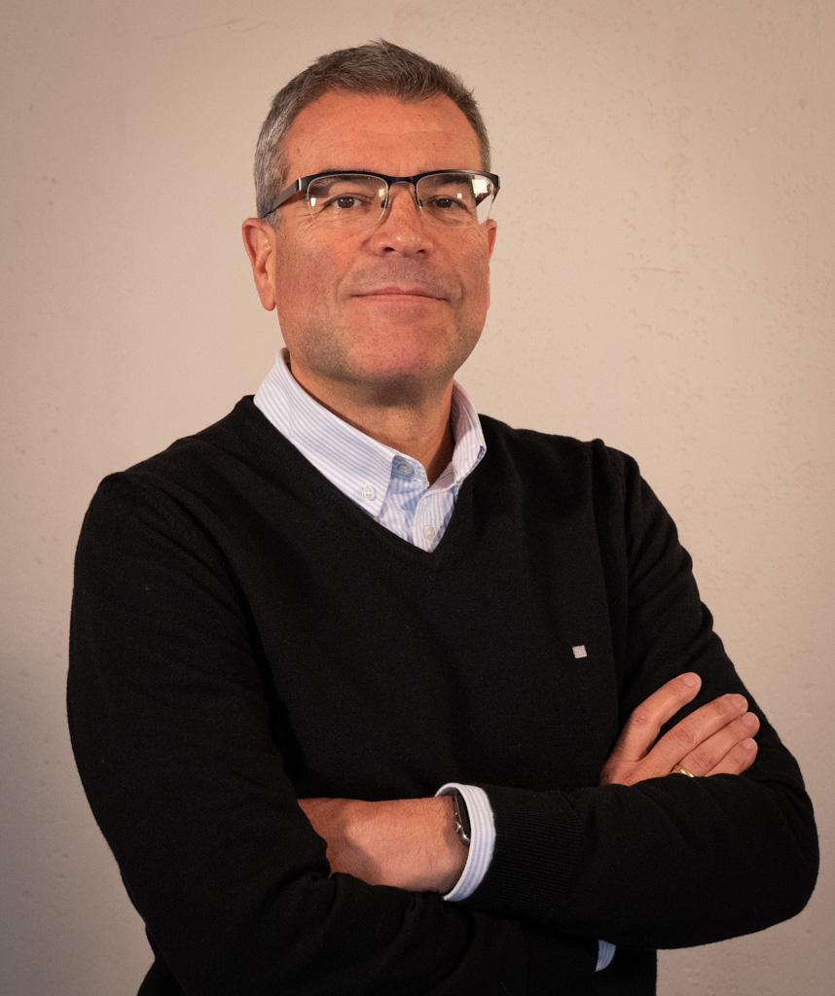
Madrid, 7 de febrero de 2025. El doctor José Manuel Alarte Garví, facultativo especialista en Cirugía General y del Aparato Digestivo en el Complejo Hospitalario Universitario de Cartagena (Murcia), ha sido designado nuevo coordinador de la sección de Patología de la Mama de la Asociación Española de Cirujanos (AEC), un reconocimiento que destaca su trayectoria y compromiso con la especialidad, donde continuará impulsando el desarrollo científico y formativo en el ámbito de la cirugía mamaria.

Formación académica y especialización
El Dr. José Manuel Alarte Garví se licenció en Medicina y completó su especialización en Cirugía General y del Aparato Digestivo en diversos hospitales de la Región de Murcia (SMS), de Castilla-La Mancha (SESCAM) y del Ministerio de Defensa.
Además realizó el Máster internacional de Especialización en Mastología-Senología por la Universidad Internacional Menéndez Pelayo (UIMP) en 2019, y el Máster Universitario en Dirección Sanitaria y Gestión Clínica en la Universidad Internacional de Valencia (VIU, 2024). Desde 2021, desempeña funciones docentes como profesor asociado en la Facultad de Medicina de la Universidad Católica de Murcia (UCAM).

Trayectoria profesional
Además de su labor asistencial, el Dr. Alarte Garví es el presidente del Subcomité de Tumores de Mama en las Áreas II y VIII del Servicio Murciano de Salud.
A lo largo de su trayectoria profesional ha ocupado cargos de relevancia, entre ellos, director gerente del Hospital Universitario Los Arcos del Mar Menor en 2008 y concejal delegado en Sanidad, Personal, Régimen Interior, Comunicación Corporativa y Seguridad, además de Primer teniente de alcalde en el Ayuntamiento de San Javier (Murcia) entre 2011 y 2015. Además, ha pertenecido al Cuerpo Militar de Sanidad con la graduación de comandante Médico en la reserva.

Actividad en sociedades científicas
El Dr. Alarte Garví es miembro de la Asociación Española de Cirujanos desde 2003 y ha sido vocal de la Junta de la sección de Patología de la Mama (2019-2022) y, es miembro de la Asociación Española y Portuguesa de Cirujanos de Mama (AEPCIMA), de la Sociedad Española de Senología y Patología Mamaria (SESPM) y del Oncoplastic Breast Consortium (OPBC). Su reconocimiento internacional se vio reforzado al obtener el Fellow of the European Board Surgery in Breast Surgery (FEBS- BS) , un logro que avala su excelencia y especialización en la cirugía mamaria.

Actividad docente y académica
Su contribución en el ámbito académico se ha visto reflejada en su rol como profesor en los cursos de Patología de Mama online de la AEC desde 2018. Además, ha sido director y profesor de los cursos avanzados y básicos de Cirugía de Mama de la AEC en el Complejo Hospitalario de Cartagena y Coordinador del Módulo 4 del Máster de Cirugía de Mama de la AEC y la editorial Panamericana desde el año 2020. También ha participado como revisor de comunicaciones, moderador y ponente en diversos congresos nacionales y reuniones de la AEC.

Compromiso con la innovación y la excelencia médica
A lo largo de su carrera, el Dr. José Manuel Alarte Garví ha demostrado un firme compromiso con la innovación y la excelencia médica en el campo de la cirugía mamaria. Su labor en el ámbito asistencial, académico y de investigación lo consolidan como un referente en la especialidad, contribuyendo al avance de la cirugía de mama en España.

Sobre la Asociación Española de Cirujanos
La AEC es una sociedad científica sin ánimo de lucro que tiene como finalidad contribuir al progreso de la cirugía en todos sus aspectos, promoviendo la formación, el desarrollo y el perfeccionamiento profesional de los cirujanos, procurando la mejor calidad en la asistencia a los pacientes y fomentando la docencia y la investigación. Fundada en Madrid en 1935, actualmente cuenta con más de 5.000 socios y colabora con otras sociedades y entidades científicas, participando activamente en órganos como la Federación de Asociaciones Científico Médicas Españolas (FACME), European Union of Medical Specialists (UEMS) y la Comisión Nacional de la Especialidad.
www.aecirujanos.es

CONTACTO DE COMUNICACIÓN

Actitud de Comunicación
Carlota Ramos
Teléfono: 91 302 28 60
Email: carlota.ramos@actitud.es

